Sciences et Avenir du 14 septembre 2019

Indonésie: les pompiers luttent sans relâche contre les feux

Des milliers de soldats du feu se battent sans relâche contre les flammes en Indonésie pour tenter d'éteindre des incendies de forêts qui font rage sur l'île de Sumatra, comme à Bornéo, et dégagent un vaste nuage de fumée toxique tandis que les habitants désemparés voudraient fuir mais ne savent où aller.

Avec pour toute protection de fins masques sur le visage et des bottes en caoutchouc, les pompiers et soldats mobilisés projettent de l'eau contre les foyers d'incendie.

"Je devrais porter de véritables vêtements de protection mais nous sommes limités en équipement", souligne Darmadi, un soldat déployé dans le district de Kampar district sur l'île de Sumatra. "Mais je dois répondre à l'appel. C'est mon devoir".

L'Indonésie a déployé quelque 9.000 pompiers et soldats avec des hélicoptères pour tenter d'éteindre les feux qui ravagent les forêts tropicales défrichées de Sumatra et aussi celles de Bornéo.

Jusqu'au milieu de la nuit, les pompiers persistent à se battre contre les flammes. Leurs silhouettes se détachent sur le brasier orange de la forêt tropicale qui se consume. Partout aux alentours, ne sont que vastes étendues carbonisées, restes d'arbres noircis et villes entières plongées dans les fumées toxiques, ont constaté des journalistes de l'AFP.

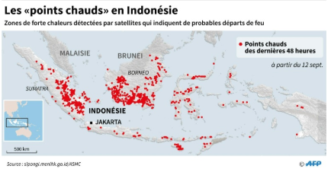
Les "points chauds" en Indonésie (AFP - Laurence CHU)

"On travaille sans s'arrêter", explique, Hendri Kusnardi, un pompier de 25 ans trempé de sueur. "Je n'ai jamais été aussi fatigué, mais je ne suis pas le seul, tout le monde est épuisé".

A l'origine des incendies, ce sont souvent des feux allumés illégalement pour nettoyer des terrains déboisés ou pour des cultures sur brûlis.

Une partie de la forêt amazonienne en Amérique du Sud est aussi en flammes tandis que l'est de l'Australie a vu un début précoce et très violent des incendies saisonniers. La multiplication de ces feux risque d'aggraver le réchauffement climatique.

- Problèmes respiratoires -
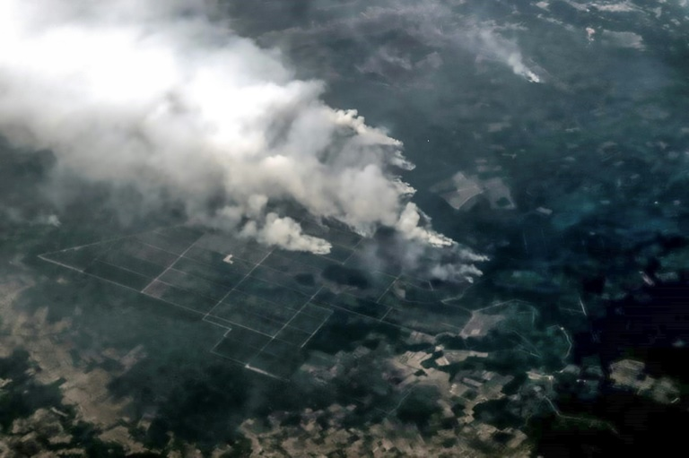
Les incendies vus du ciel dans la province de Riau au centre de Sumatra en Indonésie le 14 septembre 2019 (BADAN NASIONAL PENANGGULANGAN BENCANA/AFP - Handout)
Si les feux de forêts surviennent tous les ans en Indonésie, cette année ils ont pris de l'ampleur en raison d'une saison sèche particulièrement longue et intense. Avec 328.000 hectares brûlés depuis le début de l'année, ces incendies sont les pires depuis ceux, particulièrement dévastateurs, de 2015.

Les habitants de Pekanbaru, capitale de la province Riau, au centre de Sumatra, attendent désespérément le début de la saison des pluies, qui commence le plus souvent en octobre, pour qu'elle éteigne une fois pour toutes les foyers d'incendie et chasse le nuage de fumée qui les étouffe.

Dans une clinique de la ville visitée par l'AFP, on traite jusqu'à 75 patients par jour pour des problèmes respiratoires liés aux fumées toxiques. C'est le cas de Hasan Abdullah, un petit garçon pâle et fatigué.

"J'ai des vertiges et de la fièvre depuis hier, c'est pour cela que mon père m'a amené", dit l'enfant de 10 ans, des canules à oxygène dans le nez.

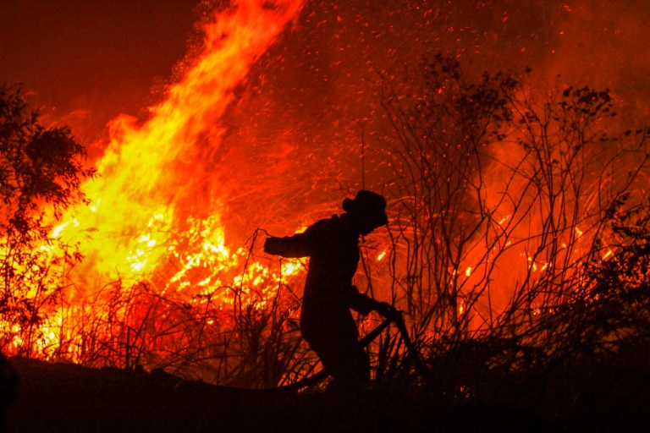
Un pompier combat un feu de forêt dans la province de South Sumatra, en Indonésie, le 11 septembre 2019 (AFP/Archives - ABDUL QODIR)
Les habitants sont partagés entre angoisse et colère, et pointent du doigt ceux qui déclenchent les feux. Les grandes plantations d'huile de palme sont accusées mais aussi ceux qui pratiquent l'agriculture traditionnelle.

"Je dis à ceux qui allument ces feux: +s'il vous plaît, ne soyez pas égoïstes+", lance Sri Wahyuni, âgée de 31 ans et mère de trois enfants alors qu'une épaisse fumée flotte dans la cour de sa maison.
Certains ont déjà fui la région. C'est le cas de Fatimah El-Kareem, 26 ans, qui a fui Pekanbaru avec son bébé de peur qu'il ne tombe malade.

"J'étais tellement inquiète, mon enfant n'a qu'un an, il est si vulnérable", explique-t-elle par téléphone depuis la ville Binjai, au nord de Sumatra où elle s'est réfugiée. "La fumée était suffocante, elle sentait mauvais. Et chaque matin, c'était pire".

Mais la plupart de la population n'a pas les moyens de chercher refuge ailleurs.

"J'ai constamment peur, mais nous n'avons nulle part où aller", regrette Muhammad Ilham Fajriansyah, avec ses deux enfants.

